HỌC VIỆN CÔNG NGHỆ BƯU CHÍNH VIỄN THÔNG

**KHOA CÔNG NGHỆ THÔNG TIN**



**QUẢN LÝ DỰ ÁN TRANG WEB THƯƠNG MẠI ĐIỆN TỬ**

**Môn học: Quản lý dự án phần mềm**

**Nhóm: 14**

**Sinh viên: Nguyễn Xuân Lựu - B18DCCN386**

**Nguyễn Huy Hùng – B18DCCN254**

**Đỗ Viết Hùng - B18DCCN253**

**Nguyễn Minh Tú**

**Hoàng Quang Huy**

**Hà Nội, Năm 2021**

# Phần 1 - Tổng quan dự án

## 1.1. Giới thiệu dự án

Dự án được đặt hàng đội ngũ xây dựng và phát triển bời Mrs. Thủy – Nhu cầu chuyển đổi từ bán hàng truyền thống sang bán hàng online. Với yêu cầu ban đầu là xây dựng website thương mại điện tử, cho phép khách hàng đặt mua các sản phẩm được bày bán trên website.

Thông tin khái quát của dự án:

* Tên dự án: Xây dựng website thương mại điện tử
* Đơn vị tài trợ:
* Đơn vị thực hiện:
* Thời gian thực hiện

## 1.1. Phạm vi dự án

* Dự án xây dựng phần mềm bán hàng online là dự án phần mềm, xây dựng theo mô hình dự án vi mô.
* Dự án có khả năng mở rộng hạn chế về việc tích hợp thêm hệ thống phụ nhưng có thể mở rộng chức năng. Dự án có khả năng nâng cấp và phát triển mới như chuyển cơ sở, thay đổi cấu hình hoặc trang thiết bị.
* Dự án không xây dựng cho việc phát triển dự án vĩ mô.
* Tài liệu dự án xác định rõ sản phẩm và tài liệu chi tiết liên quan bàn giao cho khách hàng, không xác định công việc không thể hoàn thành.
* Công nghệ thực hiên:
  + Java Application
  + Java Script
  + HTML, CSS, Bootstrap
  + MySQL Server
* Dự án đảm bảo các yêu cầu bắt buộc của khách hàng về sản phẩm, có thể phát triển xây dựng yêu cầu không bắt buộc nếu còn thời gian và đủ kinh phí hoặc khách hàng chi phí thêm để xây dựng. Các tiêu chí chuyển giao sản phẩm và tài liệu được phác thảo và chấp thuận.
* Tài liệu xây dựng, phát triển và bảo trì phần mềm có ngôn ngữ chuyên ngành công nghệ. Tài liệu hướng dẫn sử dụng không có ngôn ngữ chuyên ngành, phải hoàn toàn dễ dàng đọc hiểu.
* Dự án ước tính xây dựng trong thời gian 2,5 tháng và đảm bảo không chậm hơn quá 1 ngày với các mốc thời gian quan trọng của dự án. Dự án có thể sớm hơn 5 ngày nếu năng suất làm việc tốt hoặc có thể chậm hơn tối đa 5 ngày trong trường hợp nhóm phát triển có sự cố ngoài ý muốn.
* Trách nhiệm, công việc của các bên tham gia đều được xác định rõ. Mọi người đều được phổ biến và tìm hiểu rõ yêu cầu của dự án. Quản lý chất lượng dự án sẽ theo dõi và yêu cầu xây dựng theo đúng quy định và tiêu chí của công ty.
* Dự án ưu tiên tiêu chí chất lượng sản phẩm. Lịch trình và kinh phí đều có thể thương lượng, trong đó kinh phí cần được ưu tiên đảm bảo theo đúng hợp đồng.
* Ước tính các mốc thời gian quan trọng và ước tính chi phí cần được thực hiện để báo cáo theo yêu cầu của khách hàng.
* Các rủi ro của dự án cần được đưa ra và thảo luận với khách hàng để có kế hoạch xử lý tốt nhất.

## 1.2. Tôn chỉ dự án

1. Thông tin dự án

* Tên dự án: “Dự án quản lý website mua bán online”.
* Quản lý dự án: Các thành viên trong nhóm
* Thời gian thực hiện dự án:
* Thời gian 2.5 tháng
* Ngày bắt đầu: 1/10/2021
* Ngày kết thúc: 15/11 2021
* Mô tả dự án: Thiết kế Website phục vụ nhu cầu mua sắm của khách hang thông qua hình thức trực tuyến với đa dạng các mặt hang đi cùng với các chức năng dễ thao tác và giao diện thân thiện với người dùng.
* Dự tính kinh phí thực hiện: 50.000.000 VND

1. Yêu cầu công việc

* Xây dựng trang web hỗ trợ đa nền tảng, hỗ trợ tốt nhất cho trải nghiệm của người dùng.
* Xây dựng hệ thống cơ sở dữ liệu mạnh giúp quản lý tốt người mua, người bán, thông tin về sản phẩm, các giao dịch, v.v…
* Thiết kế cho người quản lý các thông tin về các gian hàng, sự kiện, người dùng.
* Thiết kế cho người dùng 1 giao diện trực quan, sinh động, các chức năng như xem hàng, mua hàng, trao đổi,… phải được tối ưu.
* Liên kết ổn định với các bên thứ 3 như ngân hàng,…

1. Mục tiêu dự án

* Về phía người dùng
* Giao diện trực quan, thân thiện phù hợp với yêu cầu người dùng
* Dễ sử dụng với nhiều đối tượng, nhiều độ tuổi.
* Thuận tiện trong việc quản lý của quản trị viên, đặc biệt là các thao tác mua bán trực tuyến.
* Thông tin hiển thị chi tiết, tránh hiểu nhầm.
* Chạy ổn định trên mọi nền tảng.
* Về chức năng
* Dễ dàng tùy chỉnh, thay đổi các modul, có khả năng tích hợp nhiều thành phần.
* Đầy đủ các chức năng, hỗ trợ tốt nhất cho trải nghiệm người dùng.
* Có tính hiệu quả cao.
* Có tính bảo mật tốt.
* Tính gọn nhẹ, phầm mềm được tối ưu để mọi thiết bị đều có thể chạy mượt mà.
* Về tính hữu dụng của phần mềm
* Giúp người quản trị có thể theo dõi mọi hoạt động.
* Hỗ trợ người bán có thể tổ chức gian hàng của mình 1 cách gọn gàng, các thao tác đăng, sửa, xóa, in hóa đơn.. sản phẩm được tối ưu.
* Mục tiêu chính của phầm mềm là hướng đến trải nghiệm người dùng nên sẽ đem lại tất cả những chức năng thiết yếu như xem, trả giá, thêm vào giỏ hàng, mua hàng, đánh giá,… ngoài ra có thêm có chức năng so sánh hay chia sẻ sản phẩm,…

1. Đối tượng sử dụng

* Nhân viên quản trị: người quản trị hệ thống có nhiệm vụ đảm bảo duy trì hoạt động của hệ thống.
* Người dùng: bao gồm người bán và người mua.

1. Yêu cầu chức năng

Các chức năng chính của sản phẩm:

* Đăng ký/ Đăng nhập
* Tìm kiếm sản phẩm
* Xem sản phẩm
* Tìm mã ưu đãi
* Thêm sản phẩm vào giỏ hàng
* Thanh toán
* Tạo kênh bán hàng
* Đăng tải sản phẩm
* Sửa, xóa, phân loại sản phẩm
* Thông báo tới người dùng
* Hỗ trợ trực tuyến

1. Yêu cầu phi chức năng

* Tốc độ băng thông nhanh
* Không gặp các lỗi bảo mật
* Mã hóa mật khẩu trước khi lưu vào cơ sở dữ liệu để tránh khả năng bị xâm nhập từ bên ngoài.
* Giao diện có mức độ hoàn thiện cao, đầy đủ và thân thiện với người dùng, các thiết bị truy cập.

1. Cách tiếp cận và phương pháp

* Cách tiếp cận

Tìm hiểu yêu cầu về giao diện mà khách hàng mong muốn.

Tìm hiểu đối tượng mà phần mềm được hướng tới để phục vụ 1 cách tối ưu nhất.

Lựa chọn ngôn ngữ để phát triển.

Đánh giá kết quả đạt được của dự án.

* Phương pháp

Áp dụng mô hình thác nước để xây dựng sản phẩm

Sử dụng các ngôn ngữ tối ưu trong việc xây dựng hệ thống như HTML, CSS, JavaScript, Python, MySQL,…

Sử dụng máy chủ tên miền có thể cung cấp băng thông phù hợp, cũng như tính đảm bảo về an toàn bảo mật.

Thiết kế CSDL phù hợp tối ưu cho dự án.

8. Trách nhiệm:

* Phân công công việc: Quản lý dự án sẽ xác định những kỹ năng cần thiết cho dự án và chuyển cho leader mỗi bộ phận để từ đó phân chia công việc hiệu quả.
* Kinh phí: Kinh phí dự án do giám đốc dự án quản lý
* Giao tiếp và trao đổi với khách hàng: Giám đốc dự án
* Lập kế hoạch: Quản lý dữ án sẽ lập kế hoạch tồng thế. Chi tiết sẽ do các leader đảm nhận

## 1.3. Cấu trúc phân rã công việc

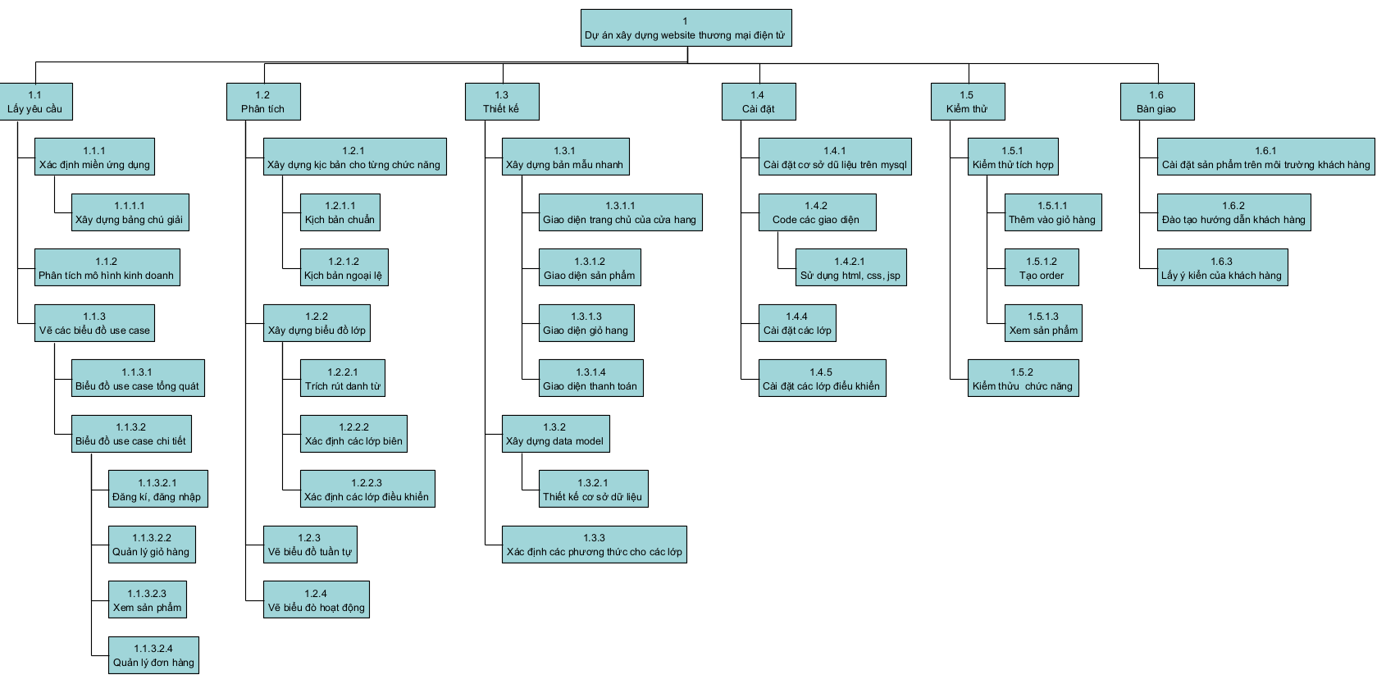

# Phần 2 – Lập kế hoạch tổng thể dự án

1. Tiếp nhận và phân tích chức năng

* Tìm hiểu về sàn thương mại điện tử.
* Xác định đối tượng khách hàng mục tiêu của sản phẩm.
* Phân tích thị trường và đối thủ cạnh tranh.
* Phân tích các chức năng mà khách hàng muốn có trên website.
* Đưa ra giải pháp phù hợp cho quá trình thiết kế.

🡪 Thời gian hoàn thành: 2 ngày.

2. Kí kết hợp đồng

Kí kết hợp đồng với khách hàng và triển khai thực hiện xây dựng website.

**🡪** Thời gian hoàn thành: 1 ngày.

3. Thiết kế giao diện

* Thiết kế giao diện website với hình ảnh bắt mắt, nội dung súc tích, dễ hiểu.
* Thiết kế các chức năng cơ bản cho giao diện website.
* Sử dụng hệ màu tương quan.
* Tương thích trên mọi thiết bị và trình duyệt.

**🡪** Thời gian hoàn thành: 1 tuần.

**->** Chi phí thực hiện: 10.000.000 VNĐ.

4. Lập trình website :

* Xây dựng cơ sở dữ liệu.
* Xây dựng giao diện website hoàn chỉnh.
* Hoàn thiện và phát triển các tính năng theo yêu cầu của khách hàng.

🡪 Thời gian hoàn thành: 2 tuần.

🡪 Chi phí thực hiện: 25.000.000 VNĐ.

5. Demo kiểm tra chỉnh sửa:

* Kiểm tra lại các tính năng và giao diện website ban đầu.
* Đảm bảo website vận hành ổn định
* Kịp thời sửa chữa các vấn đề phát sinh khi triển khai.

-> Thời gian hoàn thành: 1 tuần.

6. Khởi chạy, bàn giao và hướng dẫn sử dụng:

* Đưa dự án vào hoạt động chính thức.
* Triển khai kế hoạch truyền thông, quảng bá sản phẩm.

🡪 Thời gian hoàn thành: 1 tuần.

🡪 Chi phí thực hiện: 10.000.000 VNĐ.

7. Bảo trì website:

* Bảo trì nâng cấp, sửa lỗi xảy ra trong quá trình khách hàng sử dụng.

🡪 Thời gian hoàn thành: 1 tuần.

🡪 Chi phí thực hiện: 5.000.000 VNĐ.

|  |  |  |  |  |  |  |
| --- | --- | --- | --- | --- | --- | --- |
| Nhiệm vụ | Thời gian | | | | | |
| Tuần 1 | Tuần 2 | Tuần 3 | Tuần 4 | Tuần 5 | Tuần 6 |
| 1. Tiếp nhận và phân tích chức năng |  |  |  |  |  |  |
| 2. Kí hợp đồng |  |  |  |  |  |  |
| 3. Thiết kế giao diện |  |  |  |  |  |  |
| 4. Lập trình website |  |  |  |  |  |  |
| 5. Demo kiểm tra chỉnh sửa |  |  |  |  |  |  |
| 6. Khởi chạy, bàn giao và hướng dẫn sử dụng |  |  |  |  |  |  |
| 7. Bảo trì website | Khoảng 6-12 tháng sau khi bàn giao website – thời gian bảo trì 1 tuần. | | | | | |